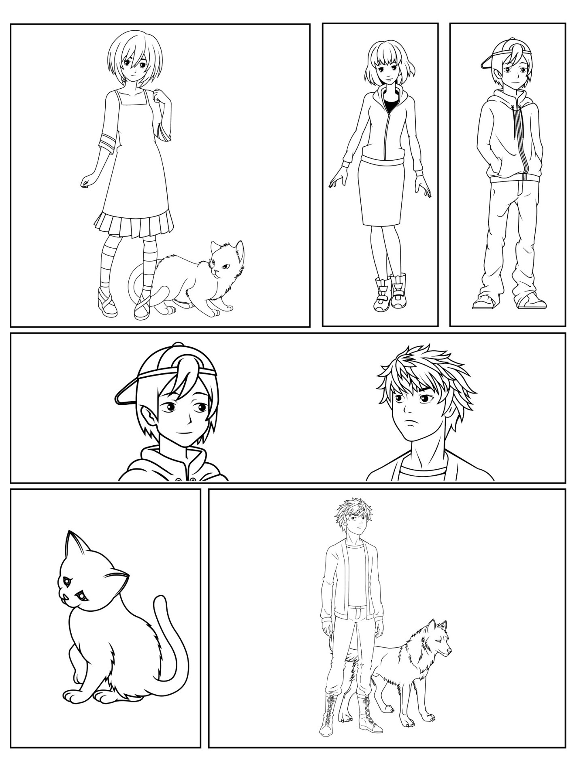

Dodatne prekrivne plošče, polja z besedilom ter oblački za govor in miselni oblački